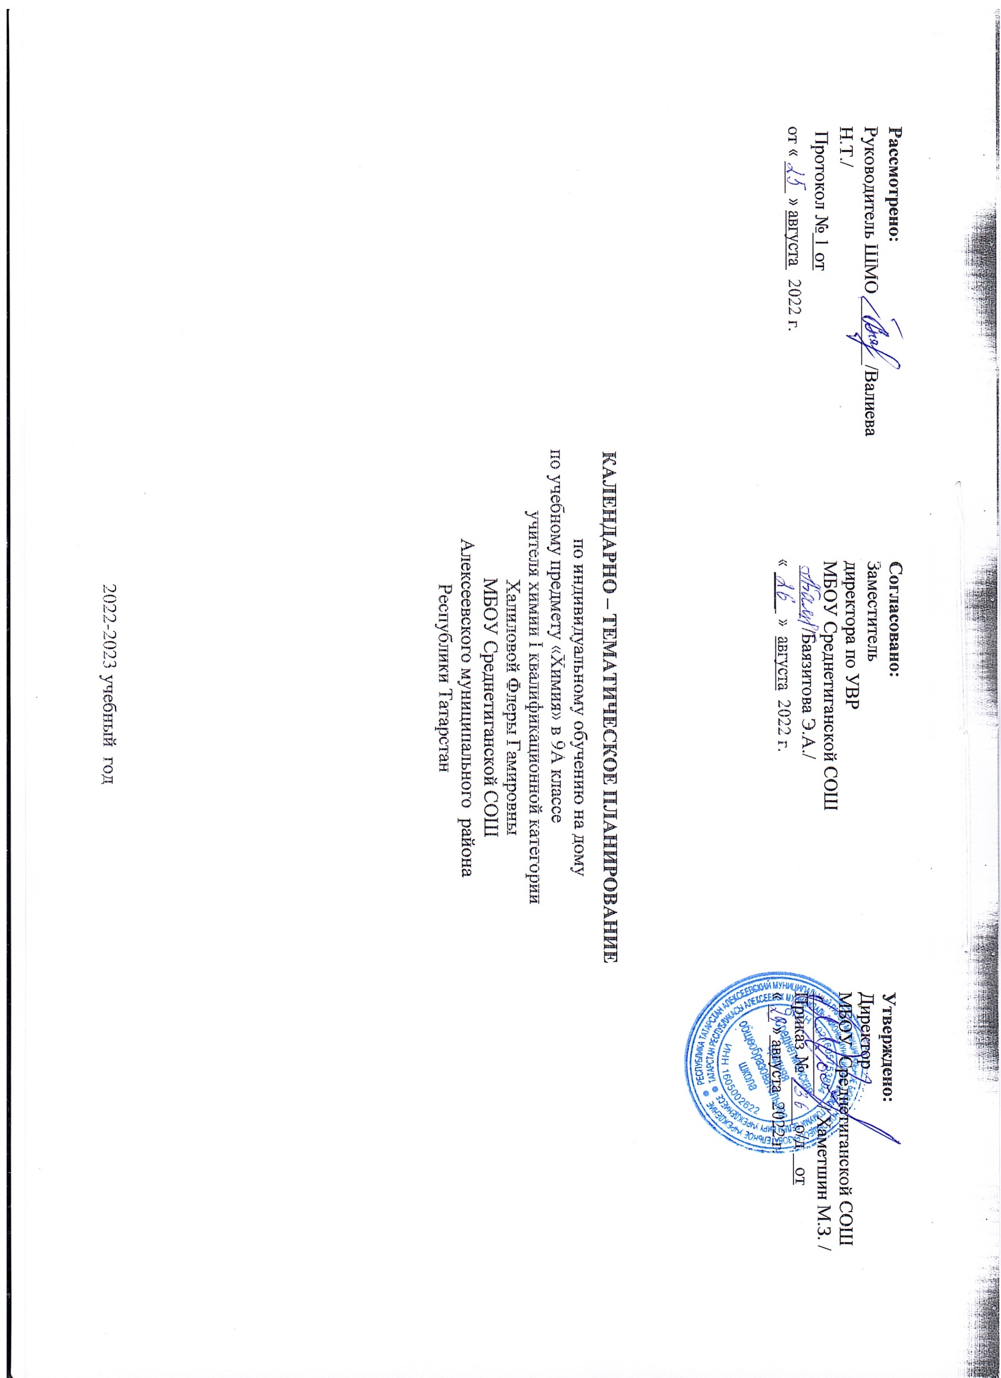

Календарно - тематическое планирование учебного предмета
Календарно-тематическое планирование разработано в соответствии с рабочей программой учебного предмета «Химия» 8 - 9 классы на основании учебного плана на 2022-2023 учебный год; с учетом рабочей программы воспитания. На изучение предмета отводится 2 часа в неделю. Для освоения рабочей программы учебного предмета в 9 классе используется учебно-методический комплект под редакцией Рудзитиса Г.Е., Фельдмана Ф.Г. «Химия», М.- Просвещение, 2020 г.

№ | Тема урока
№ | Тема урока | план | факт
1 | Повторение материала 8 класса. Периодический закон и периодическая система химических элементов  Д.И.Менделеева в свете строения атомов. | 01.09.22
2 | Повторение материала 8 класса. Строение атома. Химическая связь. Строение вещества. | 06.09
3 | Классификация химических реакций. Окислительно – восстановительные реакции | 08.09
4 | Окислительно – восстановительные реакции | 13.09
5 | Тепловой эффект химических реакций. Экзо- и эндотермические реакции | 15.09
6 | Скорость химических реакций. Первоначальные представления о катализе. | 20.09
7 | Входная контрольная работа. | 22.09
8 | Практическая работа. Изучение влияния условий проведения химических реакций на ее скорость  Обратимые и необратимые реакции. Понятие о химическом равновесии. | 27.09
9 | Сущность процесса электролитической диссоциации. Диссоциация кислот, основание и солей | 29.09
10 | Сильные и слабые электролиты. Степень диссоциации. | 04.10
11 | Реакции ионного обмена и условия их протекания | 06.10
12 | Химические свойства основных классов неорганических соединений в свете представлений ТЭД и ОВР | 11.10
13 | Химические свойства основных классов неорганических соединений в свете представлений ТЭД и ОВР.  Всемирный день математики. | 13.10
14 | Гидролиз солей. Обобщение по темам « Классификация химических реакций» и «Электролитическая  диссоциация» | 18.10
15 | Практическая работа. Решение экспериментальных задач по теме «Свойства кислот, оснований и  солей как электролитов» | 20.10
16 | Контрольная работа «Классификация химических реакций» и «Электролитическая диссоциация» | 25.10
17 | Положение галогенов в периодической таблице и строение их атомов. Свойства, получение и применение  галогенов | 27.10
18 | Хлор. Свойства и применение хлора. | 08.11
19 | Хлороводород: получение и свойства | 10.11
20 | Соляная кислота и ее соли | 15.11
21 | Практическая работа. Получение соляной кислоты и изучение ее свойств | 17.11
22 | Положение кислорода и серы в периодической системе химических элементов , строение их атомов.  Аллотропия серы | 22.11

23 | Свойства и применение серы | 24.11
24 | Сероводород. Сульфиды . | 29.11
25 | Оксид серы (IV). Сернистая кислота и ее соли. | 01.12
26 | Оксид серы (VI). Серная кислота и ее соли. Единый урок «Права человека» | 06.12
27 | Окислительные свойства концентрированной серной кислоты. | 08.12
28 | Практическая работа. Решение экспериментальных задач по теме « Кислород и сера» | 13.12
29 | Положение азота и фосфора в периодической системе химических элементов, строение их атомов. Азот:  свойства и применение | 15.12
30 | Аммиак. Физические и химические свойства. Получение и применение | 20.12
31 | Практическая работа. Получение аммиака и изучение его свойств | 22.12
32 | Соли аммония | 27.12
33 | Азотная кислота. Строение молекулы. Свойства разбавленной и концентрированной азотной кислоты | 10.01
34 | Соли азотной кислоты. Азотные удобрения. | 12.01
35 | Фосфор. Аллотропия фосфора. Свойства фосфора | 17.01
36 | Оксид фосфора (V). Фосфорная кислота и ее соли. Фосфорные удобрения. | 19.01
37 | Положение углерода и кремния в периодической системе химических элементов, строение их атомов.  Аллотропия углерода | 24.01
38 | Химические свойства углерода. Адсорбция. | 26.01
39 | Угарный газ : свойства, физиологическое действие | 31.01
40 | Углекислый газ. Угольная кислота и ее соли. Круговорот углерода в природе. | 02.02
41 | Практическая работа.  Получение оксида углерода (IV) и изучение его свойств. Распознавание карбонатов. | 07.02
42 | Кремний и его соединения. Стекло. Цемент. | 09.02
43 | Обобщение по теме « Неметаллы» | 14.02
44 | Обобщение по теме « Неметаллы». Международный день родного языка | 16.02
45 | Контрольная работа по теме « Неметаллы» | 21.02
46 | Положение металлов в периодической системе химических элементов Д.И. Менделеева. Металлическая  связь. Физические свойства металлов. Сплавы металлов. | 28.02
47 | Нахождение металлов в природе и общие способы их получения. | 02.03
48 | Химические свойства металлов. Ряд активности ( электрохимический ряд напряжений) металлов | 07.03.
49 | Щелочные металлы: нахождение в природе, физические и химические свойства | 09.03
50 | Оксиды и гидроксиды щелочных металлов. Применение щелочных металлов | 14.03
51 | Щелочноземельные металлы. Нахождение в природе. Кальций и его соединения. Жесткость воды и  способы ее устранения. День воссоединения Крыма и России | 16.03
52 | Алюминий. Нахождение в природе. Свойства алюминия. Амфотерность оксида и гидроксида алюминия. | 21.03

53 | Железо. Нахождение в природе. Свойства железа. | 23.03
54 | Соединения железа. | 04.04
55 | Практическая работа. Решение экспериментальных задач по теме « Металлы и их соединения» | 06.04
56 | Обобщающий урок по теме « Металлы» | 11.04
57 | Органическая химия. Углеводороды | 13.04
58 | Предельные (насыщенные) углеводороды. | 18.04
59 | Непредельные (ненасыщенные) углеводороды. | 20.04
60 | Углеводороды. Повторение. | 25.04
61 | Производные углеводородов. Спирты. День Победы советского народа в Великой Отечественной войне  1941-1945 годов | 27.04
62 | Карбоновые кислоты. | 02.05
63 | Сложные эфиры. Жиры. | 04.05
64 | Углеводы | 11.05
65 | Аминокислоты. | 16.05
66 | Белки Полимеры. | 18.05
67 | Обобщающий урок по теме: «Важнейшие органические соединения» | 23.05
68 | Обобщающий урок по теме: «Важнейшие органические соединения» | 25.05

